Министерство образования Нижегородской области
Государственное бюджетное профессиональное образовательное учреждение
«Балахнинский технический техникум»

Комплект фондов оценочных средств
профессионального модуля
ПМ.01 «Организация процесса приготовления и приготовление полуфабрикатов для сложной кулинарной продукции»

программы подготовки специалистов среднего звена
по специальности
19.02.10Технология продукции общественного питания

Балахна
2017

ФОСы разработаны на основе рабочей программы ПМ.01 «Организация процесса приготовления и приготовление полуфабрикатов для сложной кулинарной продукции» и ФГОС по специальности среднего профессионального образования 19.02.10 Технология продукции общественного питания

Зам. директора по УМР
______________ О.В.Сивухина
« » ________ 2017г.

Одобрена цикловой комиссией
экономических дисциплин и специальностей
Протокол №__ от «___»____2017
Председатель ________ Мальцева Н.В.

Организация-разработчик: ГБПОУ «Балахнинский технический техникум»

Разработчик:
Коноплева Екатерина Алексеевна, преподаватель дисциплин профессионального цикла ГБПОУ «Балахнинский технический техникум».

Рецензенты:
Алексеева Г.А. – методист ГБПОУ «Балахнинский технический техникум»

Содержание

1 | Область применения фондов оценочных средств | 4
2 | Формы контроля и оценивания элементов ПМ | 10
3 | Порядок оценки освоения ПМ 01 | 11
3 | 3.1 Перечень вопросов/ заданий для дифференцированного зачета и экзамена (квалификационного) | 11
3 | 3.2.Форма проведения экзамена (квалификационного) | 17
3 | 3.3 Критерии оценки на дифференцированном зачете | 18
3 | 3.4 Критерии оценки выполнения практического задания на экзамене (квалификационном) по ПМ 01 | 18
 | Приложение 1 Тест для проведения дифференцированного зачета по МДК 01.01  Приложение 2 Практическое задание для экзамена (квалификационного) | 19  25

1 Область применения комплекта контрольно - оценочных

средств

Комплект контрольно-оценочных средств предназначен для проверки результатов освоения профессионального модуля Организация процесса приготовления и приготовление полуфабрикатов для сложной кулинарной продукции основной профессиональной образовательной программы по специальности 260807 Технология продукции общественного питания в части освоения основного вида профессиональной деятельности (ВПД): Организация процесса приготовления и приготовление полуфабрикатов для сложной кулинарной продукции. Фонды оценочных средств включают в себя контрольно-измерительные материалы (КИМ) для проверки результатов освоения МДК 01.01 Технология приготовления полуфабрикатов для сложной кулинарной продукции и контрольно-оценочные средства (КОС) для проверки результатов освоения ПМ 01. Организация процесса приготовления и приготовление полуфабрикатов для сложной кулинарной продукции.
Комплект контрольно-измерительных материалов позволяет оценить:

умения:

- органолептически оценивать качество продуктов и готовых полуфабрикатов из мяса, рыбы и домашней птицы;
- принимать решения по организации процессов подготовки и приготовления полуфабрикатов из мяса, рыбы и птицы для сложных блюд;
- проводить расчеты по формулам;
- выбирать и безопасно пользоваться производственным инвентарем и технологическим оборудованием при приготовлении полуфабрикатов для сложных блюд;
- выбирать различные способы и приемы подготовки мяса, рыбы, птицы для сложных блюд;
- обеспечивать безопасность при охлаждении, замораживании, размораживании и хранении мяса, рыбы, птицы, утиной и гусиной печени;
- проверять органолептическим способом годность овощей и грибов;
- обрабатывать различными методами овощи и грибы;
- нарезать и формовать традиционные виды овощей и грибов;
- охлаждать и замораживать нарезанные овощи и грибы;
знания:

- ассортимент полуфабрикатов из мяса, рыбы, домашней птицы, гусиной и утиной печени для сложных блюд;
- правила оформления заказа на продукты со склада и приема продуктов со склада и от поставщиков, и методы определения их качества;
- виды рыб и требования к их качеству для приготовления сложных блюд;
- основные характеристики и пищевую ценность тушек ягнят, молочных поросят и поросячьей головы, утиной и гусиной печени;
- требования к качеству тушек ягнят, молочных поросят и поросячьей головы, обработанной домашней птицы, утиной и гусиной печени;
- требования к безопасности хранения тушек ягнят, молочных поросят и поросячьей головы, обработанной домашней птицы, утиной и гусиной печени в охлажденном и мороженом виде;
- способы расчета количества необходимых дополнительных ингредиентов в зависимости от массы мяса, рыбы и домашней птицы;
- основные критерии оценки качества подготовленных полуфабрикатов из мяса, рыбы, домашней птицы и печени;
- методы обработки и подготовки мяса, рыбы и домашней птицы для приготовления сложных блюд;
- виды технологического оборудования и производственного инвентаря и его безопасное использование при подготовке мяса, рыбы и домашней птицы;
- виды технологического оборудования и производственного инвентаря и его безопасное использование при подготовке овощей;
- технологию приготовления начинок для фарширования мяса, рыбы и домашней птицы;
- варианты подбора пряностей и приправ при приготовлении полуфабрикатов из мяса, рыбы и домашней птицы для приготовления сложных блюд;
- актуальные направления в приготовлении полуфабрикатов из мяса;
- правила охлаждения и замораживания подготовленных полуфабрикатов из мяса;
- требования к безопасности хранения подготовленного мяса в охлажденном и замороженном виде;
- техника обработки овощей, грибов, плодов;
- правила хранения овощей, грибов, плодов.

Комплект контрольно-оценочных средств предназначен для проверки результатов освоения ПМ.01 Организация процесса приготовления и приготовление полуфабрикатов для сложной кулинарной продукции в части овладения видом профессиональной деятельности (ВПД): Организация процесса приготовления и приготовление полуфабрикатов для сложной кулинарной продукции.
Комплект контрольно-оценочных средств позволяет оценивать освоение профессиональных компетенций (ПК), соответствующих виду профессиональной деятельности, и общих компетенций (ОК)

Профессиональные и общие компетенции | Показатели оценки результата
ПК 1.1 Организовывать подготовку мяса и приготовление полуфабрикатов для сложной кулинарной продукции | - Обоснование выбора технологического оборудования и производственного инвентаря для подготовки мяса и приготовления полуфабрикатов для сложной кулинарной продукции.  - Определение последовательности технологических операций для подготовки мяса и приготовления полуфабрикатов для сложной кулинарной продукции. - Приготовление полуфабрикатов из мяса для сложной кулинарной продукции.  - Оценка качества сырья для подготовки мяса и приготовления полуфабрикатов для сложной кулинарной продукции.  - Оценка качества полуфабрикатов из мяса для сложной кулинарной продукции.  - Расчет сырья, отходов из мяса для приготовления полуфабрикатов для сложной кулинарной продукции с учётом вида, взаимозаменяемости сырья и продуктов.
ПК 1.2 Организовывать подготовку рыбы и приготовление полуфабрикатов для сложной кулинарной продукции. | - Обоснование выбора технологического оборудования и производственного инвентаря для подготовки рыбы и приготовления полуфабрикатов для сложной кулинарной продукции.  - Определение последовательности технологических операций для подготовки рыбы и приготовления полуфабрикатов для сложной кулинарной продукции. - Приготовление полуфабрикатов из рыбы для сложной кулинарной продукции.  -Оценка качества сырья для подготовки рыбы и приготовления полуфабрикатов для сложной кулинарной продукции.  - Оценка качества полуфабрикатов из рыбы для сложной кулинарной продукции.  - Расчет сырья, отходов из рыбы для приготовления полуфабрикатов для сложной кулинарной продукции с учётом вида, взаимозаменяемости сырья и продуктов.
ПК 1.3 Организовывать подготовку домашней птицы для приготовления сложной кулинарной продукции. | - Обоснование выбора технологического оборудования и производственного инвентаря для подготовки домашней птицы и приготовления полуфабрикатов для сложной кулинарной продукции.  - Определение последовательности технологических операций для подготовки домашней птицы и приготовления полуфабрикатов для сложной кулинарной продукции.  - Приготовление полуфабрикаты из домашней птицы для сложной кулинарной продукции.  - Оценка качества сырья для подготовки домашней птицы и приготовления полуфабрикатов для сложной кулинарной продукции.  - Оценка качества полуфабрикатов из домашней птицы для сложной кулинарной продукции.  - Расчет сырья, отходов из домашней птицы для приготовления полуфабрикатов для сложной кулинарной продукции с учётом вида, взаимозаменяемости сырья и продуктов.
ПК 1.4 Организовывать подготовку овощей, плодов, грибов и приготовление полуфабрикатов для сложной кулинарной продукции. | - Обоснование выбора технологического оборудования и производственного инвентаря для подготовки овощей, плодов, грибов и приготовления полуфабрикатов для сложной кулинарной продукции.  - Определение последовательности технологических операций для подготовки овощей, плодов, грибов и приготовления полуфабрикатов для сложной кулинарной продукции.  - Приготовление полуфабрикатов из овощей, плодов, грибов для сложной кулинарной продукции.  - Оценка качества сырья для подготовки овощей, плодов, грибов и приготовления полуфабрикатов для сложной кулинарной продукции.  - Оценка качества полуфабрикатов из овощей, плодов, грибов для сложной кулинарной продукции.  - Расчет сырья, отходов из овощей, плодов, грибов для приготовления полуфабрикатов для сложной кулинарной продукции с учётом вида, взаимозаменяемости сырья и продуктов.
ОК 1. Понимать сущность и социальную значимость своей будущей профессии, проявлять к ней устойчивый интерес. | - Демонстрация устойчивого интереса к будущей профессии.
ОК 2. Организовывать собственную деятельность, определять методы и способы выполнения профессиональных задач, оценивать их эффективность и качество. | - Показ организации рабочего места, применение методов и способов решений, исходя из целей профессиональных задач, в области приготовления полуфабрикатов для сложной кулинарной продукции.
ОК 3. Решать проблемы, оценивать риски и принимать решения в нестандартных ситуациях. | - Решение производственных задач в стандартных и нестандартных ситуациях, путем выполнения практических заданий.
ОК 4. Осуществлять поиск, анализ и оценку информации, необходимой для постановки и решения профессиональных задач, профессионального и личностного развития. | -Демонстрация выполнения технологических схем, инструкционных карт, расчетов, документальное оформление заказа на продукты со склада и прием продуктов со склада и от поставщиков.
ОК 5. Использовать информационно-коммуникационные технологии для совершенствования профессиональной деятельности. | - Защита докладов и рефератов, где включены вопросы, позволяющие самостоятельно укрепить и углубить знания по приготовлению полуфабрикатов из мяса, рыбы, домашней птицы и овощей для сложной кулинарной продукции.
ОК 6. Работать в коллективе и команде, обеспечивать ее сплочение, эффективно общаться с коллегами, руководством, потребителями. | - Демонстрация работы в коллективе при выполнении лабораторных работ, обсуждение ситуаций общения с коллегами, руководством, потребителями.
ОК 7. Брать на себя ответственность за работу членов команды (подчиненных), результат выполнения заданий. | - Коммуникабельность при взаимодействии с обучающимися, преподавателями и руководителями практики в ходе обучения. | .
ОК 8. Самостоятельно определять задачи профессионального и личностного развития, заниматься самообразованием, осознанно планировать повышение квалификации. | - Организовывать самостоятельные занятия при изучении профессионального модуля.  - Самостоятельно, профессионально-ориентированно выбирать тематику творческих работ (рефератов, докладов и т.п.).  - Составлять резюме.  - Посещать дополнительные занятия.  - Осваивать дополнительные рабочие профессии.  - Обучаться на курсах дополнительной профессиональной подготовки.  - - Показывать уровень профессиональной зрелости. | .
ОК 9. Ориентироваться в условиях частой смены технологий в профессиональной деятельности. | - Осваивать новые технологии в профессиональной деятельности  - Использовать новые технологические приёмы в профессиональной деятельности.
ОК 10. Исполнять воинскую обязанность, в том числе с применением полученных профессиональных знаний (для юношей). | - Понимание сути воинской обязанности, применение профессиональных знаний для исполнения воинской обязанности

2 Формы контроля и оценивания МДК 01.01 и ПМ 01

Элемент модуля | Форма контроля и оценивания
Элемент модуля | Промежуточная аттестация | Текущий контроль
МДК 01.01 Технология приготовления полуфабрикатов для сложной кулинарной продукции | Дифференцированный зачет  экзамен (квалификационный) | Наблюдение и оценка выполнения практических работ.  Защита практических работ.  Тестирование.  Контрольная работа.  Контроль выполнения самостоятельной внеаудиторной работы
ПП 01 Учебная практика | экзамен (квалификационный) | Наблюдение и оценка выполнения работ.

3 Порядок оценивания освоения МДК и ПМ
3.1 Перечень вопросов/ заданий для дифференцированного зачета и экзамена (квалификационного)
Проверяемый критерий освоения умений и знаний | Вид задания/вопрос | Проверяемые ОК и ПК
Иметь практический опыт:
разработки ассортимента полуфабрикатов из мяса, рыбы и птицы для сложных блюд | 1. Разработать ассортимент полуфабрикатов из мяса.  2. Разработать ассортимент полуфабрикатов из рыбы.  3. Разработать ассортимент полуфабрикатов из птицы. | ОК 1-10  ПК 1.1-1.3
расчета массы мяса, рыбы и птицы для изготовления полуфабрикатов | 4. Произвести расчет массы мяса для изготовления полуфабрикатов: крупнокусковых, мелкокусковых и порционных.  5.Произвести расчет массы рыбы для изготовления полуфабрикатов: для варки, жарки, тушения, запекания.  6. Расчет массы птицы для изготовления порционных полуфабрикатов. | ОК 1-10  ПК 1.1-1.3
организация технологического процесса подготовки мяса, рыбы и птицы, овощей для сложных блюд | 7. Составить алгоритм организации технологического процесса подготовки мяса для сложных блюд.  8. Составить алгоритм организации технологического процесса подготовки рыбы для сложных блюд.  9. Составить алгоритм организации технологического процесса подготовки птицы для сложных блюд.  10. Составить алгоритм организации технологического процесса подготовки овощей для сложных блюд. | ОК 1-10  ПК 1.1-1.4
подготовки мяса, тушек ягнят и молочных поросят, рыбы, птицы, утиной и гусиной печени для сложных блюд, используя различные методы, оборудование и инвентарь | 11. Подготовить мясо для приготовления сложных блюд, используя следующие методы: панирования, фарширования, шпигования, маринования, отбивания.  12. Подготовить мясо для приготовления сложных блюд, используя оборудование и инвентарь: мясорубки, мясорыхлительные, котлетоформовочные машины, разделочные доски, ножи, молотки для отбивания, поварские иглы.  13. Подготовить тушку ягнят для приготовления сложных блюд, используя следующие методы: панирования, фарширования, шпигования, маринования, отбивания.  14. Подготовить тушку ягнят для приготовления сложных блюд, используя оборудование и инвентарь: мясорубки, мясорыхлительные, котлетоформовочные машины, разделочные доски, ножи, молотки для отбивания.  15. Подготовить тушку молочного поросёнка для сложных блюд, используя метод фарширования.  16. Подготовить тушку молочного поросёнка для приготовления сложных блюд, используя механическое оборудование и следующий инвентарь: разделочные доски, ножи.  17. Подготовить рыбу для сложных блюд, используя следующие методы: панирования, фарширования, маринования.  18. Подготовить рыбу для приготовления сложных блюд, используя оборудование и инвентарь: мясорубки, котлетоформовочные машины, разделочные доски, ножи, молотки для отбивания.  19. Подготовить гусиную и утиную печень для сложных блюд, используя методы ручной и механической обработки.  20. Подготовить гусиную и утиную печень для сложных блюд, используя механическое и немеханическое оборудование, инвентарь: разделочные доски, ножи. | ОК 1-10  ПК 1.1-1.3
контроля качества и безопасности подготовленного мяса, рыбы, домашней птицы, овощей | 21. Осуществить контроль качества и безопасности мяса, рыбы, домашней птицы, овощей по органолептическим показателям: вкусу, цвету, запаху, консистенции. | ОК 1-10  ПК 1.1-1.3
Умения:
органолептически оценивать качество продуктов и готовых полуфабрикатов из мяса, рыбы и домашней птицы | 22. Провести органолептическую оценку качества мяса: свинины, говядины, баранины, телятины.  23. Провести органолептическую оценку качества готовых крупнокусковых, порционных, мелкокусковых, панированных полуфабрикатов из мяса.  24. Провести органолептическую оценку качества рыбы.  25. Провести органолептическую оценку качества готовых полуфабрикатов из рыбы.  26. Провести органолептическую оценку качества домашней птицы.  27. Провести органолептическую оценку качества готовых полуфабрикатов из птицы: крупнокусковых, мелкокусковых, порционных, панированных. | ОК 1-10  ПК 1.1-1.3
принимать решения по  организации процессов подготовки  и приготовления полуфабрикатов из мяса, рыбы и птицы для сложных блюд | 28.Организовать процесс подготовки и приготовления полуфабрикатов из мяса: оформить заявку на выдачу продуктов, составить ассортимент, составить схему распределения полуфабрикатов по исполнителям.  29. Организовать процесс подготовки и приготовления полуфабрикатов из рыбы: оформить заявку на выдачу продуктов, составить ассортимент, составить схему распределения полуфабрикатов по исполнителям.  30. Организовать процесс подготовки и приготовления полуфабрикатов из домашней птицы: оформить заявку на выдачу продуктов, составить ассортимент, составить схему распределения полуфабрикатов по исполнителям. | ОК 1-10  ПК 1.1-1.3
проводить расчеты по формулам | 30. Рассчитать количество отходов при обработке мяса, птицы, рыбы, овощей.  31. Рассчитать массу нетто мяса, птицы, рыбы, овощей.  32. Рассчитать массу брутто при разделке мяса, птицы, рыбы, овощей. | ОК 1-10  ПК 1.1-1.4
выбирать и безопасно пользоваться производственным инвентарем и технологическим оборудованием при приготовлении полуфабрикатов для сложных блюд | 33. Обосновать выбор и безопасного использования необходимого инвентаря и оборудования для приготовления полуфабрикатов из мяса, птицы, рыбы, овощей. | ОК 1-10  ПК 1.1-1.4
выбирать различные способы и приемы подготовки мяса, рыбы, птицы для сложных блюд | 34.Подготовить мясо, рыбу, птицу для сложных блюд ручным  и механическим способами. | ОК 1-10  ПК 1.1-1.3
обеспечивать безопасность при охлаждении, замораживании, размораживании и хранении мяса, рыбы, птицы, утиной и гусиной печени | 35. Проанализировать создание безопасных температурные режимов охлаждения, замораживания, размораживания и хранения мяса, рыбы, птицы, утиной и гусиной печени. | ОК 1-10  ПК 1.1-1.3
проверять органолептическим  способом годность овощей и грибов;  обрабатывать различными методами овощи и грибы | 36.Проверить органолептическим  способом годность овощей и грибов.  37.Призвести обработку овощей (лук, капуста, морковь) ручным и механическим способом. | ОК 1-10  ПК 1.4
нарезать и формовать традиционные виды овощей и грибов | 38. Произвести нарезку и формовку овощей.  39. Произвести нарезку грибов. | ОК 1-10  ПК 1.4
охлаждать и замораживать нарезанные овощи и грибы | 40. Проанализировать создание оптимальных режимов охлаждения и замораживания нарезанных овощей и грибов. | ОК 1-10
Знания:
ассортимент полуфабрикатов из мяса, рыбы, домашней птицы, гусиной и утиной печени для сложных блюд | 41. Ассортимент полуфабрикатов из мяса.  42. Ассортимент полуфабрикатов из рыбы.  43. Ассортимент полуфабрикатов из домашней птицы.  44. Ассортимент полуфабрикатов из гусиной и утиной печени для сложных блюд. | ОК 1-10  ПК 1.1-1.3
правила оформления заказа на продукты со склада и приема продуктов со склада и от поставщиков, и методы определения их качества | 45. Правила оформления заказа на продукты со склада.  46. Прием продуктов со склада.  47. Прием продуктов от поставщиков.  48.Методы определения качества продуктов. | ОК 1-10  ПК 1.1-1.3
виды рыб и требования к их качеству для приготовления сложных блюд;  основные характеристики и пищевую ценность тушек ягнят, молочных поросят и поросячьей головы, утиной и гусиной печени | 49. Виды рыб.  50. Требования к качеству рыб.  51. Основные характеристики и пищевая ценность тушек ягнят.  52. Основные характеристики и пищевая ценность тушек молочных поросят и поросячьей головы.  53. Основные характеристики и пищевая ценность утиной и гусиной печени. | ОК 1-10  ПК 1.1-1.3
требования к качеству тушек ягнят, молочных поросят и поросячьей головы, обработанной домашней птицы, утиной и гусиной печени | 54. Требования к качеству тушек ягнят.  55. Требования к качеству молочных поросят.  56. Требования к качеству поросячьей головы.  57. Требования к качеству обработанной домашней птицы.  58. Требования к качеству утиной и гусиной печени. | ОК 1-10  ПК 1.1-1.3
требования к безопасности хранения тушек ягнят, молочных поросят и поросячьей головы, обработанной домашней птицы, утиной и гусиной печени в охлажденном и мороженом виде | 59. Требования к хранению тушек ягнят.  60. Требования к хранению молочных поросят и поросячьей головы.  61. Требования к хранению обработанной домашней птицы, утиной и гусиной печени. | ОК 1-10  ПК 1.1-1.3
способы расчета количества необходимых дополнительных ингредиентов в зависимости от массы мяса, рыбы и домашней птицы | 62. Способы расчета количества необходимых дополнительных ингредиентов в зависимости от массы мяса, рыбы и домашней птицы. | ОК 1-10  ПК 1.1-1.3
основные критерии оценки качества подготовленных полуфабрикатов из мяса, рыбы, домашней птицы и печени | 63. Критерии оценки качества подготовленных полуфабрикатов из мяса, рыбы, домашней птицы и печени. | ОК 1-10  ПК 1.1-1.3
методы обработки и подготовки мяса, рыбы и домашней птицы для приготовления сложных блюд | 64 Методы обработки и подготовки мяса, рыбы и домашней птицы для приготовления сложных блюд. | ОК 1-10  ПК 1.1-1.3
виды технологического оборудования и производственного инвентаря и его безопасное использование при подготовке мяса, рыбы и домашней птицы | 65. Виды технологического оборудования и производственного инвентаря и его безопасного использования при подготовке мяса, рыбы и домашней птицы. | ОК 1-10  ПК 1.1-1.3
виды технологического оборудования и производственного инвентаря и его безопасное использование при подготовке овощей | 66. Виды технологического оборудования и производственного инвентаря и его безопасное использование при подготовке овощей. | ОК 1-10  ПК 1.4
технологию приготовления начинок для фарширования мяса, рыбы и домашней птицы | 67.Технология приготовления начинок для фарширования мяса, рыбы и домашней птицы. | ОК 1-10  ПК 1.1-1.3
варианты подбора пряностей и приправ при приготовлении полуфабрикатов из мяса, рыбы и домашней птицы для приготовления сложных блюд | 68. Варианты подбора пряностей и приправ при приготовлении полуфабрикатов из мяса, рыбы и домашней птицы для приготовления сложных блюд. | ОК 1-10  ПК 1.1-1.3
актуальные направления в приготовлении полуфабрикатов из мяса;  правила охлаждения и замораживания подготовленных полуфабрикатов из мяса | 69. Актуальные направления в приготовлении полуфабрикатов из мяса.  70. Правила охлаждения и замораживания подготовленных полуфабрикатов из мяса. | ОК 1-10  ПК 1.1
требования к безопасности хранения подготовленного мяса в охлажденном и замороженном виде | 71. Требования к безопасности хранения подготовленного мяса в охлажденном и замороженном виде. | ОК 1-10  ПК 1.1
техника обработки овощей, грибов, плодов | 72. Техника обработки овощей, грибов, плодов.  73. Техника обработки плодов. | ОК 1-10  ПК 1.4
правила хранения овощей, грибов, плодов | 74. Правила хранения овощей, грибов, плодов. | ОК 1-10  ПК 1.4

3.2 Форма проведения дифференцированного зачета и экзамена (квалификационного)

А) Текущий контроль знаний осуществляется на занятиях в форме оценивания устных ответов, наблюдения и оценки выполнения практических работ, контрольных работ, оценки выполнения внеаудиторной самостоятельной работы.
Б) Итоговый контроль освоенных умений и усвоенных знаний МДК 01.01 осуществляется на дифференцированном зачете. Условием допуска к дифференцированному зачету является положительная текущая аттестация по всем практическим работам МДК 01.01, ключевым теоретическим вопросам МДК 01.01 и выполненным внеаудиторным самостоятельным работам. Зачет проводится на последнем занятии по МДК в форме тестирования. Время на проведение зачета – 90 минут.
В) Итоговый контроль практического опыта и умений ПМ 01. Организация процесса приготовления и приготовление полуфабрикатов для сложной кулинарной продукции осуществляется на экзамене (квалификационном). Экзамен (квалификационный) представляет собой форму независимой оценки результатов обучения с участием работодателей. Экзамен (квалификационный) проводится по результатам освоения программы профессионального модуля и проверяет готовность обучающегося к выполнению указанного вида профессиональной деятельности, а также сформированность у него компетенций. Условием допуска к экзамену (квалификационному) является положительная текущая аттестация по всем практическим работам по МДК 01.01, ключевым теоретическим вопросам МДК01.01, прошедшие и выполнившие все виды работ по учебной практике.
Экзамен проводится по билетам. Студенты выполняют практическое задание и дают краткое пояснение выполненных действий. Время на выполнение практического задания – 3 часа. Время на устную защиту – 3- 5 минут на человека. Оценка за Эк выставляется по 5-ти бальной системе.
Итоговая оценка за экзамен (квалификационный) по ПМ 01. Организация процесса приготовления и приготовление полуфабрикатов для сложной кулинарной продукции складывается из суммы баллов, полученных на экзамене. Общее количество баллов, пользуясь процентным соотношением, переводится в оценку.
При положительном заключении по всем профессиональным компетенциям принимается решение «вид профессиональной деятельности освоен»
3.3 Критерии оценки тестового задания обучающегося на дифференцированном зачете по МДК 01.01
Оценка теста выставляется с учетом ответа обучающегося, в результате чего обучающийся должен ответить на 35 вопросов:

«5» (отлично) – 85-100% - 35-29 правильных ответов
«4» (хорошо) – 70-84% - 28- 22 правильных ответа
«3» (удовлетворительно) - 69-51% - 21-17 правильных ответов
«2» (неудовлетворительно) менее 50% - менее 17 правильных ответов

3.4 Критерии оценки выполнения практического задания на экзамене (квалификационном) по ПМ 01

№ п/п | Показатели оценивания | Критерии оценки
1 | Решение задачи | 0 – 5 баллов
2 | Выполнение практического задания:  - организация рабочего места  - соблюдение правил техники безопасности  - соблюдение правил санитарии и гигиены  - правильность выполнения технологических процессов приготовления полуфабрикатов | 0 – 20 баллов
 | Итого | 0 – 25 баллов
Исходя из полученной суммы баллов, пользуясь процентным соотношением, получаем :

5» (отлично) – 85-100% - 21 – 25 баллов
«4» (хорошо) – 70-84% - 18 – 20 баллов
«3» (удовлетворительно) - 69-51% - 13 – 17 баллов
«2» (неудовлетворительно) менее 50% - ниже 13 баллов
Приложение 1
Тест
для экзамена (квалификационного)
по профессиональному модулю «Организация процесса приготовления и приготовление полуфабрикатов для сложной кулинарной продукции»
Задание: выберите правильный вариант ответа
Вопрос | Вариант ответа
- Из каких тканей состоит мясо? | а) мышечной, жировой, соединителъной;  б) мышечной, соединителъной, костной;  в) мышечной, жировой, костной?
- Какие требования предъявляют к мясу? | а) мясо должно соответствовать требованиям действующих  стандартов и техническим условиям;  б) мясо должно быть охлажденным или размороженным;  в) мясо должно быть от здорового скота?
- Как классифицируют мясо по термическому состоянию? | а) парное, остывшее, охлажденное, подмороженное, замороженное;  б) парное, охлажденное, отепленное, замороженное, oттaявшее;  в) горяче-парное, охлажденное, замороженное, оттаявшее?
- Какую температуру имеет в толще мышц мороженое мясо? | а) 0'С;  б) 4'С;  в) не выше -6 "С?
- Что такое жиловка и сортировка мяса? | а) отделение от мяса хрящей, пленок, кровеносных сосудов  и разделение его по сортам;  б) отделение от мяса мелких косточек, соединителъной ткани  и хрящей;  в) отделение от мяса мелких костей, соединительной ткани  и разделение его на три сорта?
- Укажите цель дефростации? | а) удобство приготовления полуфабрикатов;  б) максимальное восстановление первоначальных свойств мяса;  в) обеззараживание поверхности мяса.
- Какая маркировка относится к мясорыхлительной машине? | а) МС-12-15;  б) МС 19-1400;  в) МРМ-15?
- Что является рабочей камерой котлетоформовочной машины? | а) вращающийся формирующий стол;  б) бункер для фарша;  в) бункер для сухарей?
- Какие субпродукты относят к I категории? | а) язык, сердце, мозги, почки, печень, мясокостный хвост говяжий;  б) язык, сердце, мозги, печень, селезенка, почки;  в) язык, сердце, печень, легкие, почки, мозги?
- В каком термическом состоянии поступают тушки домашней птицы на предприятия общественного питания? | а) остывшие, охлажденные, мороженые;  б) парные, охлажденные, мороженые;  в) охлажденные, мороженые?
- Как правильно размораживать птицу? | а) в холодной воде;  б) на воздухе;  в) в горячей воде?
- Как размер рыбы влияет на кулинарную обработку рыбы? | а) от него зависит способ обработки, кулинарное использование рыбы, количество отходов;  б) влияет только на способ обработки рыбы;  в) влияет на количество отходов?
- Какие существуют способы заморaживания рыбы? | а) естественное, искусственное и смешанное;  б) циркулирующей морской водой, орошением, мелкодробленым льдом;  в) быстрое и медленное?
- К какому семейству относятся лещ и карась? | а) тресковые;  б) карповые;  в) сельдевые?
- Назовите рыб семейства окуневых | а) судак, окунь, ерш;  б) судак, налим, ерш;  в) окунь, ерш, сельдъ?
- Какие условия соблюдают при размораживании осетровых пород рыбы? | а) в ванной с холодной водой при температуре 10, 14 С в течение 2...2,5 ч;  б) выложенная в один ряд на столах или стеллажах при температyре 15 С в течение 4... 10 ч;  в) в ванной с холодной водой при температуре 10...14 С в течение 4...5ч?
- Какие виды полуфабрикатов из рыбы используют для варки? | а) рыбу в целом виде, порционные полуфабрикаты, мелкокусковые полуфабрикаты;  б) рыбу в целом виде, порционные полуфабрикаты (кроме чистого филе);  в) рыбу в целом виде, мелкокусковые, порционные полуфабрикаты (кроме чистого филе)
- Какие ингредиенты входят в основной состав рыбной котлетной массы? | а) рыба, хлеб, соль и перец;  б) чистое филе рыбы, хлеб без корок, жидкость, соль, перец;  в) чистое филе рыбы, яйцо, лук репчатый, хлеб без корок,  жидкость, солъ, перец?
- Чем отличаются полуфабрикаты котлет и биточков? | а) особенностями рецептуры котлетной массы;  б) формой полуфабриката;  в) видом панировки?
- Какая деталь рыбоочистителъного механизма типа РО-1 является рабочим органом? | а) вал с лопастями;  б) шнек;  в) скребок?
- Какие виды панировки используют при приготовлении полуфабрикатов из рыбы для жаренья во фритюре? | а) двойную;  б) тесто-кляр, смесь муки льезона и белой хлебной панировки;  в) тесто-кляр, двойную панировку?
- Какие овощи содержат больше крахмала? | а) морковь, редис;  б) огурцы, помидоры;  в) картофель, кукуруза?
- Какие овощи содержат повышенное количество фитонцидов? | а) помидоры, баклажаны;  б) лук, чеснок;  в) кaпустa, морковь?
- Какие грибы (пo строению) относят к группе пластинчатых? | а) грузди и рыжики;  б) белые грибы и подосиновики;  в) лисички, сыроежки и сморчки?
- Какие овощи содержат эфирные масла в повышенных количествах? | а) свекла, арбузы;  б) петрушка, укроп, сельдерей;  в) томаты, баклажаны?
- Для чего производят сульфитацию картофеля? | а) для сохранения витаминов;  б) сокращения сроков варки;  в) предохранения от потемнения?
- Как влияет длительность хранения картофеля на его механическую обработку? | а) увеличивается продолжительность обработки;  б) увеличивается количество отходов;  в) ухудшается качество полуфабриката?
- Как поступить, если при обработке капусты в ней обнаружены гyсеницы или улитки? | а) выдержать в течение 15...20 мин в соленой воде;  б) выдержать в течение 15...20 мин в горячей воде;  в) выдержать в течение 15...20 мин в холодной воде?
- Какие простые формы нарезки овощей относятся к удлиненным? | а) соломка, брусочек и ломтик;  б) соломка, брусочек, долька;  в) брусочек, кубики, стружка?
- Каким способом выполняется простая форма нарезки овощей? | а) только вручную;  б) вручную и используя овощерезку;  в) используя только овощерезку?
- Каким способом выполняется фигурная нарезка овощей? | а) только вручную;  б) вручную и используя овощерезку;  в) используя пуансонную овощерезку.
- Как маркируют разделочные доски для нарезания и шинковки сырых овощей? | а) "ОС";  б) "ОВ" и "ОС";  в) "ОВ"?
- Какая машина предназначена для нарезания сырых овощей? | а) МРОВ-160;  б) МКП-60;  в) МРО-50-200?
- Как называется вращающийся рабочий орган картофелеочистительной машины? | а) диск с ножами;  б) абразивные сегменты;  в) конусообразный диск?
- С какой целью выполняют сортировку (калибровку) клубней картофеля по размерам | а) снижение отходов при машинной очистке картофеля;  б) снижение времени очистки;  в) повышение производительности труда?

ГБОУ СПО "Балахнинский технический техникум"

Образец ответа
Тест
экзамена (квалификационного)
по профессиональному модулю «Организация процесса приготовления и приготовление полуфабрикатов для сложной кулинарной продукции»

обучающегося группы 11-ОП _________________________________________
указать ФИО
Задание: выберите правильный вариант ответа
№ вопроса | вариант ответа

__________________ / /

подпись и расшифровка ФИО обучающегося
Эталон ответа
для экзамена (квалификационного)
по профессиональному модулю «Организация процесса приготовления и приготовление полуфабрикатов для сложной кулинарной продукции»

№ вопроса | Правильный вариант ответа
1. | а
2. | а
3. | а
4. | в
5. | а
6. | б
7. | в
8. | а
9. | а
10. | в
11. | б
12. | а
13. | в
14. | б
15. | а
16. | б
17. | б
18. | б
19. | б
20. | в
21. | в
22. | в
23. | б
24. | а
25. | б
26. | в
27. | б
28. | а
29. | б
30. | б
31. | а
32. | а
33. | в
34. | в
35. | а

Приложение 2

Практическое задание для экзамена (квалификационного)

ГБОУ СПО "Балахнинский технический техникум"

Рассмотрено на заседании цикловой комиссии
«____»_______________ 2013г.
Председатель________ Федосик А.А.
УТВЕРЖДАЮ

Зам. директора по УР
__________ О.В.Сивухина
«____» ____________ 2013 г.

Практическое задание № 1
для экзамена (квалификационного)
по ПМ 01 «Организация процесса приготовления и приготовление полуфабрикатов для сложной кулинарной продукции»

1.Решите задачу: определить количество отходов при обработке 1000кг картофеля в марте.
2.Приготовить полуфабрикаты котлеты мясные натуральные рубленые 2 порции.
Инструкция
Внимательно прочитайте задание.
Вы можете воспользоваться сборником рецептур, технологическими картами.
Время выполнения задания – 90 мин.
Текст задания
Приготовить полуфабрикаты котлеты мясные натуральные рубленые 2 порции.
Последовательность выполнения задания:
- организовать рабочее место, подобрать необходимую посуду, инвентарь, СММ (средства малой механизации);
- рациональное распределить время на выполнение задания, выполнить задание, соблюдая правила санитарии, гигиены и т/б

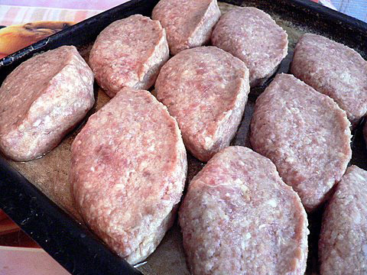

Преподаватель__________ Мальцева Н.В.

ГБОУ СПО "Балахнинский технический техникум"

Рассмотрено на заседании цикловой комиссии
«____»_______________ 2013г.
Председатель________ Федосик А.А.
УТВЕРЖДАЮ

Зам. директора по УР
__________ О.В.Сивухина
«____» ____________ 2013 г.

Практическое задание № 2
для экзамена (квалификационного)
по ПМ 01 «Организация процесса приготовления и приготовление полуфабрикатов для сложной кулинарной продукции»

1.Решите задачу: определить массу нетто очищенного сырого картофеля, полученного массой брутто 200 кг в январе.
2. Приготовить полуфабрикаты зразы из говядины рубленые 2 порции.
Инструкция
Внимательно прочитайте задание.
Вы можете воспользоваться сборником рецептур, технологическими картами.
Время выполнения задания – 90 мин.
Текст задания
Приготовить полуфабрикаты зразы из говядины рубленые 2 порции.
Последовательность выполнения задания:
- организовать рабочее место, подобрать необходимую посуду, инвентарь, СММ (средства малой механизации);
- рациональное распределить время на выполнение задания, выполнить задание, соблюдая правила санитарии, гигиены и т/б

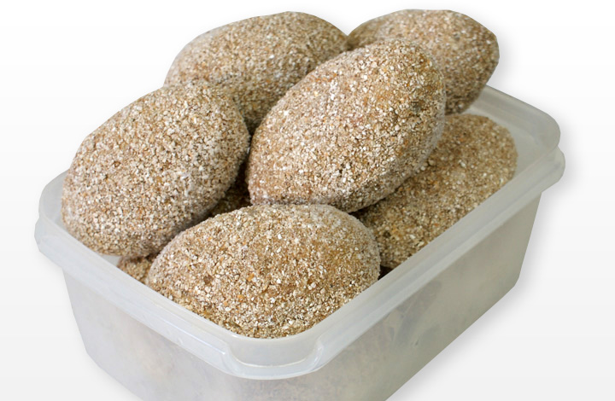

Преподаватель__________ Мальцева Н.В.

ГБОУ СПО "Балахнинский технический техникум"

Рассмотрено на заседании цикловой комиссии
«____»_______________ 2013г.
Председатель________ Федосик А.А.
УТВЕРЖДАЮ

Зам. директора по УР
__________ О.В.Сивухина
«____» ____________ 2013 г.

Практическое задание № 3
для экзамена (квалификационного)
по ПМ 01 «Организация процесса приготовления и приготовление полуфабрикатов для сложной кулинарной продукции»

1.Решите задачу: определить количество картофеля, необходимого в октябре для получения 50 кг сырого очищенного картофеля.
2. Приготовить полуфабрикаты тефтели из говядины (с рисом) 2 порции.
Инструкция
Внимательно прочитайте задание.
Вы можете воспользоваться сборником рецептур, технологическими картами.
Время выполнения задания – 90 мин.
Текст задания
Приготовить полуфабрикаты тефтели из говядины (с рисом) 2 порции.
Последовательность выполнения задания:
- организовать рабочее место, подобрать необходимую посуду, инвентарь, СММ (средства малой механизации);
- рациональное распределить время на выполнение задания, выполнить задание, соблюдая правила санитарии, гигиены и т/б

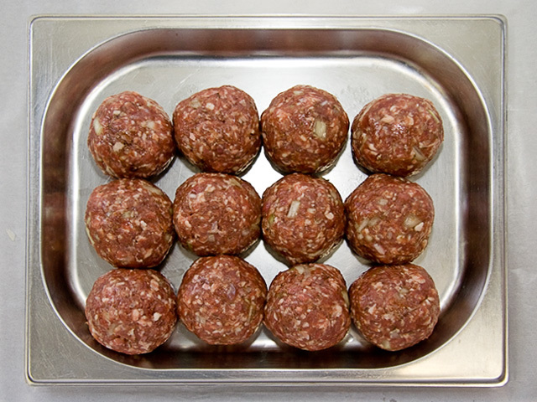

Преподаватель__________ Мальцева Н.В.

ГБОУ СПО "Балахнинский технический техникум"

Рассмотрено на заседании цикловой комиссии
«____»_______________ 2013г.
Председатель________ Федосик А.А.
УТВЕРЖДАЮ

Зам. директора по УР
__________ О.В.Сивухина
«____» ____________ 2013 г.

Практическое задание № 4
для экзамена (квалификационного)
по ПМ 01 «Организация процесса приготовления и приготовление полуфабрикатов для сложной кулинарной продукции»

1.Решите задачу: определить количество отходов, полученных при обработке на чистое филе 50 кг окуня морского крупного размера потрошенного с головой.
2. Приготовить полуфабрикаты бифштекс рубленый 2 порции.
Инструкция
Внимательно прочитайте задание.
Вы можете воспользоваться сборником рецептур, технологическими картами.
Время выполнения задания – 90 мин.
Текст задания
Приготовить полуфабрикаты бифштекс рубленый 2 порции.
Последовательность выполнения задания:
- организовать рабочее место, подобрать необходимую посуду, инвентарь, СММ (средства малой механизации);
- рациональное распределить время на выполнение задания, выполнить задание, соблюдая правила санитарии, гигиены и т/б

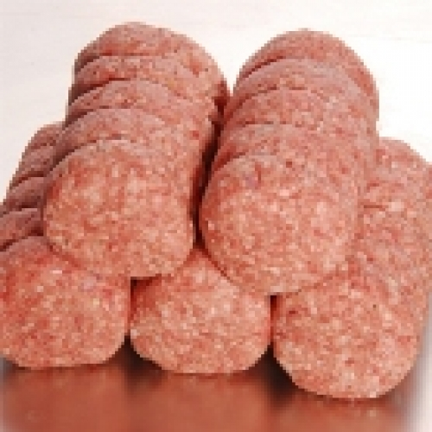

Преподаватель__________ Мальцева Н.В.

ГБОУ СПО "Балахнинский технический техникум"

Рассмотрено на заседании цикловой комиссии
«____»_______________ 2013г.
Председатель________ Федосик А.А.
УТВЕРЖДАЮ

Зам. директора по УР
__________ О.В.Сивухина
«____» ____________ 2013 г.

Практическое задание № 5
для экзамена (квалификационного)
по ПМ 01 «Организация процесса приготовления и приготовление полуфабрикатов для сложной кулинарной продукции»

1.Решите задачу: определить массу нетто горбуши потрошеной с головой при разделке на чистое филе, если масса брутто 0,23 кг.
2. Приготовить полуфабрикаты котлеты по – киевски 2 порции.
Инструкция
Внимательно прочитайте задание.
Вы можете воспользоваться сборником рецептур, технологическими картами.
Время выполнения задания – 90 мин.
Текст задания
Приготовить полуфабрикаты котлеты по – киевски 2 порции.
Последовательность выполнения задания:
- организовать рабочее место, подобрать необходимую посуду, инвентарь, СММ (средства малой механизации);
- рациональное распределить время на выполнение задания, выполнить задание, соблюдая правила санитарии, гигиены и т/б

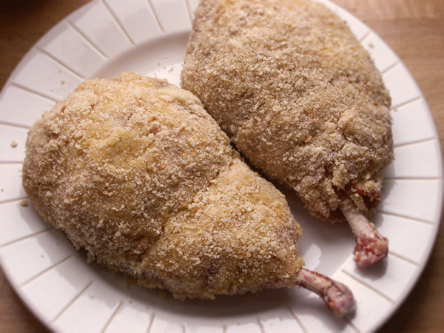

Преподаватель__________ Мальцева Н.В.

ГБОУ СПО "Балахнинский технический техникум"

Рассмотрено на заседании цикловой комиссии
«____»_______________ 2013г.
Председатель________ Федосик А.А.
УТВЕРЖДАЮ

Зам. директора по УР
__________ О.В.Сивухина
«____» ____________ 2013 г.

Практическое задание № 6
для экзамена (квалификационного)
по ПМ 01 «Организация процесса приготовления и приготовление полуфабрикатов для сложной кулинарной продукции»

1.Решите задачу: определить массу нетто белуги среднего размера с головой при обработке 50 кг рыбы на порционные куски без кожи и хрящей.
2. Приготовить полуфабрикаты шницель 2 порции.
Инструкция
Внимательно прочитайте задание.
Вы можете воспользоваться сборником рецептур, технологическими картами.
Время выполнения задания – 90 мин.
Текст задания
Приготовить полуфабрикаты шницель 2 порции.
Последовательность выполнения задания:
- организовать рабочее место, подобрать необходимую посуду, инвентарь, СММ (средства малой механизации);
- рациональное распределить время на выполнение задания, выполнить задание, соблюдая правила санитарии, гигиены и т/б

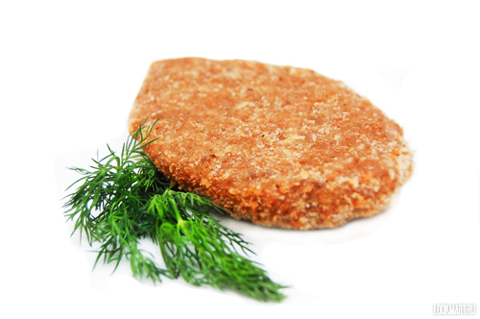
Преподаватель__________ Мальцева Н.В.

ГБОУ СПО "Балахнинский технический техникум"

Рассмотрено на заседании цикловой комиссии
«____»_______________ 2013г.
Председатель________ Федосик А.А.
УТВЕРЖДАЮ

Зам. директора по УР
__________ О.В.Сивухина
«____» ____________ 2013г.

Практическое задание № 7
для экзамена (квалификационного)
по ПМ 01 «Организация процесса приготовления и приготовление полуфабрикатов для сложной кулинарной продукции»

1.Решите задачу: определить количество сельди неразделанной целой без головы, необходимое для получения 15 кг обработанной рыбы.
2. Приготовить полуфабрикат рулет с луком и яйцом 2 порции.
Инструкция
Внимательно прочитайте задание.
Вы можете воспользоваться сборником рецептур, технологическими картами.
Время выполнения задания – 90 мин.
Текст задания
Приготовить полуфабрикаты шницель 2 порции.
Последовательность выполнения задания:
- организовать рабочее место, подобрать необходимую посуду, инвентарь, СММ (средства малой механизации);
- рациональное распределить время на выполнение задания, выполнить задание, соблюдая правила санитарии, гигиены и т/б

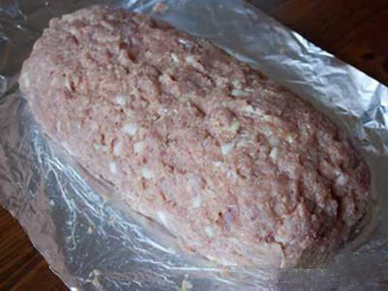

Преподаватель__________ Мальцева Н.В.

ГБОУ СПО "Балахнинский технический техникум"

Рассмотрено на заседании цикловой комиссии
«____»_______________ 2013г.
Председатель________ Федосик А.А.
УТВЕРЖДАЮ

Зам. директора по УР
__________ О.В.Сивухина
«____» ____________ 2013 г.

Практическое задание № 8
для экзамена (квалификационного)
по ПМ 01 «Организация процесса приготовления и приготовление полуфабрикатов для сложной кулинарной продукции»

1.Решите задачу: сколько потребуется белуги среднего размера с головой для получения 64 кг рыбы, обработанной на порционные куски без кожи и хрящей.
2. Приготовить полуфабрикат шашлык из свинины 2 порции.
Инструкция
Внимательно прочитайте задание.
Вы можете воспользоваться сборником рецептур, технологическими картами.
Время выполнения задания – 90 мин.
Текст задания
Приготовить полуфабрикаты шницель 2 порции.
Последовательность выполнения задания:
- организовать рабочее место, подобрать необходимую посуду, инвентарь, СММ (средства малой механизации);
- рациональное распределить время на выполнение задания, выполнить задание, соблюдая правила санитарии, гигиены и т/б

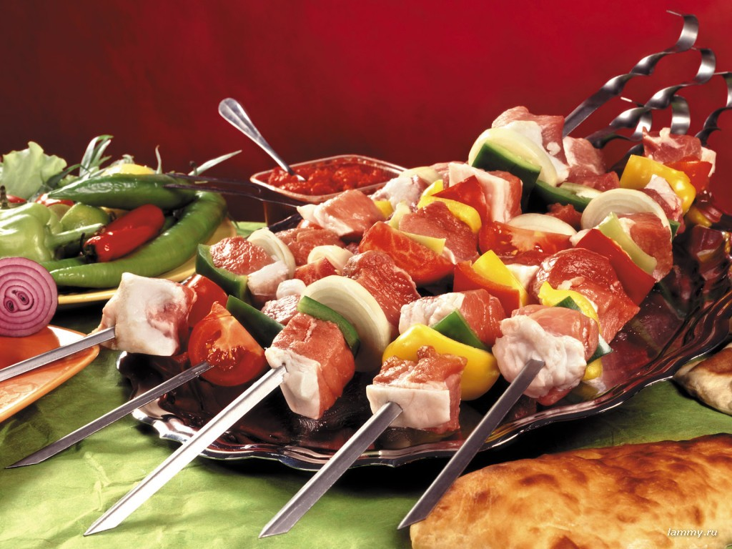

Преподаватель__________ Мальцева Н.В.

ГБОУ СПО "Балахнинский технический техникум"

Рассмотрено на заседании цикловой комиссии
«____»_______________ 2013г.
Председатель________ Федосик А.А.
УТВЕРЖДАЮ

Зам. директора по УР
__________ О.В.Сивухина
«____» ____________ 2013г.

Практическое задание № 9
для экзамена (квалификационного)
по ПМ 01 «Организация процесса приготовления и приготовление полуфабрикатов для сложной кулинарной продукции»

1.Решите задачу: определить количество отходов и потерь при холодной обработке 100 кг говядины 1- й категории.
2. Приготовить полуфабрикат шницель из свинины 2 порции

Инструкция
Внимательно прочитайте задание.
Вы можете воспользоваться сборником рецептур, технологическими картами.
Время выполнения задания – 90 мин.
Текст задания
Приготовить полуфабрикаты шницель 2 порции.
Последовательность выполнения задания:
- организовать рабочее место, подобрать необходимую посуду, инвентарь, СММ (средства малой механизации);
- рациональное распределить время на выполнение задания, выполнить задание, соблюдая правила санитарии, гигиены и т/б

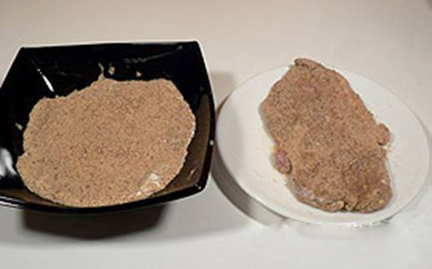

Преподаватель__________ Мальцева Н.В.

ГБОУ СПО "Балахнинский технический техникум"

Рассмотрено на заседании цикловой комиссии
«____»_______________ 2013г.
Председатель________ Федосик А.А.
УТВЕРЖДАЮ

Зам. директора по УР
__________ О.В.Сивухина
«____» ____________ 2013 г.

Практическое задание № 10
для экзамена (квалификационного)
по ПМ 01 «Организация процесса приготовления и приготовление полуфабрикатов для сложной кулинарной продукции»

1.Решите задачу: определить количество котлетного мяса, которое получится при разделке 180 кг говядины 1-й категории.
2. Приготовить полуфабрикат эскалоп из свинины 2 порции.
Инструкция
Внимательно прочитайте задание.
Вы можете воспользоваться сборником рецептур, технологическими картами.
Время выполнения задания – 90 мин.
Текст задания
Приготовить полуфабрикат эскалоп из свинины 2 порции.
Последовательность выполнения задания:
- организовать рабочее место, подобрать необходимую посуду, инвентарь, СММ (средства малой механизации);
- рациональное распределить время на выполнение задания, выполнить задание, соблюдая правила санитарии, гигиены и т/б

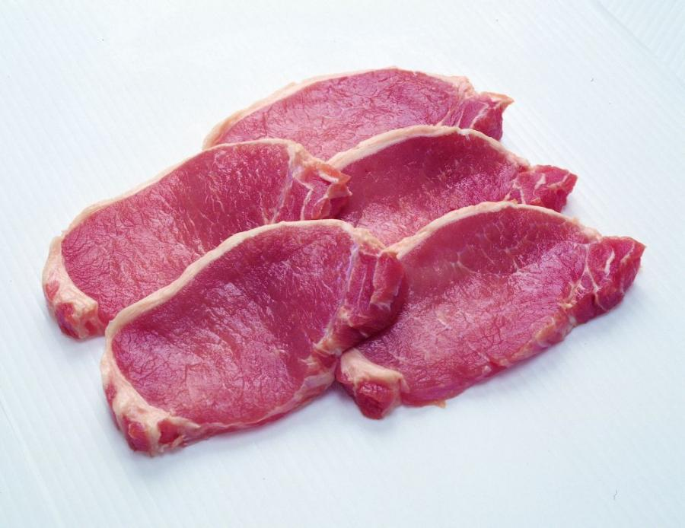

Преподаватель__________ Мальцева Н.В.

ГБОУ СПО "Балахнинский технический техникум"

Рассмотрено на заседании цикловой комиссии
«____»_______________ 2013г.
Председатель________ Федосик А.А.
УТВЕРЖДАЮ

Зам. директора по УР
__________ О.В.Сивухина
«____» ____________ 2013г.

Практическое задание № 11
для экзамена (квалификационного)
по ПМ 01 «Организация процесса приготовления и приготовление полуфабрикатов для сложной кулинарной продукции»

1.Решите задачу: определить массу обработанных почек, если поступили почки говяжьи мороженые в количестве 15 кг.
2. Приготовить полуфабрикат антрекот из говядины.
Инструкция
Внимательно прочитайте задание.
Вы можете воспользоваться сборником рецептур, технологическими картами.
Время выполнения задания – 90 мин.
Текст задания
Приготовить полуфабрикат эскалоп из свинины 2 порции.
Последовательность выполнения задания:
- организовать рабочее место, подобрать необходимую посуду, инвентарь, СММ (средства малой механизации);
- рациональное распределить время на выполнение задания, выполнить задание, соблюдая правила санитарии, гигиены и т/б

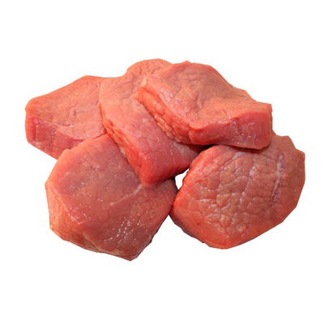

Преподаватель__________ Мальцева Н.В.

ГБОУ СПО "Балахнинский технический техникум"

Рассмотрено на заседании цикловой комиссии
«____»_______________ 2013г.
Председатель________ Федосик А.А.
УТВЕРЖДАЮ

Зам. директора по УР
__________ О.В.Сивухина
«____» ____________ 2013 г.

Практическое задание № 12
для экзамена (квалификационного)
по ПМ 01 «Организация процесса приготовления и приготовление полуфабрикатов для сложной кулинарной продукции»

1.Решите задачу: определить массу брутто свинины обрезной, если при разделке выход мякоти составил 150 кг.
2. Приготовить полуфабрикат щука фаршированная.

Инструкция
Внимательно прочитайте задание.
Вы можете воспользоваться сборником рецептур, технологическими картами.
Время выполнения задания – 90 мин.
Текст задания
Приготовить полуфабрикат эскалоп из свинины 2 порции.
Последовательность выполнения задания:
- организовать рабочее место, подобрать необходимую посуду, инвентарь, СММ (средства малой механизации);
- рациональное распределить время на выполнение задания, выполнить задание, соблюдая правила санитарии, гигиены и т/б
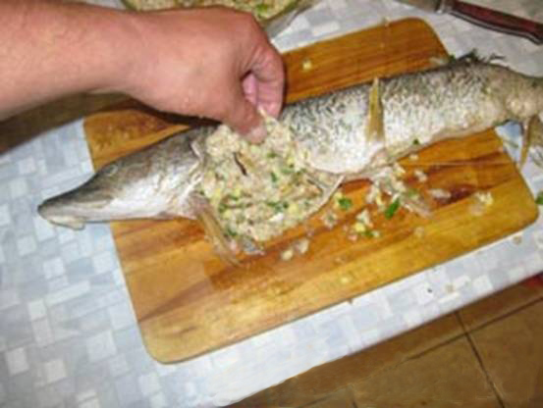

Преподаватель__________ Мальцева Н.В.

ГБОУ СПО "Балахнинский технический техникум"

Рассмотрено на заседании цикловой комиссии
«____»_______________ 2013г.
Председатель________ Федосик А.А.
УТВЕРЖДАЮ

Зам. директора по УР
__________ О.В.Сивухина
«____» ____________ 2013 г.

Практическое задание № 13
для экзамена (квалификационного)
по ПМ 01 «Организация процесса приготовления и приготовление полуфабрикатов для сложной кулинарной продукции»

1.Решите задачу: определить количество субпродуктов, отходов и потерь при обработке 50 кг кур полупотрошеных 1-й категории.
2. Приготовить полуфабрикат тельное из рыбы 2 порции.

Инструкция
Внимательно прочитайте задание.
Вы можете воспользоваться сборником рецептур, технологическими картами.
Время выполнения задания – 90 мин.
Текст задания
Приготовить полуфабрикат эскалоп из свинины 2 порции.
Последовательность выполнения задания:
- организовать рабочее место, подобрать необходимую посуду, инвентарь, СММ (средства малой механизации);
- рациональное распределить время на выполнение задания, выполнить задание, соблюдая правила санитарии, гигиены и т/б

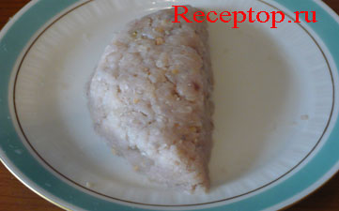

Преподаватель__________ Мальцева Н.В.

ГБОУ СПО "Балахнинский технический техникум"

Рассмотрено на заседании цикловой комиссии
«____»_______________ 2013г.
Председатель________ Федосик А.А.
УТВЕРЖДАЮ

Зам. директора по УР
__________ О.В.Сивухина
«____» ____________ 2013 г.

Практическое задание № 14
для экзамена (квалификационного)
по ПМ 01 «Организация процесса приготовления и приготовление полуфабрикатов для сложной кулинарной продукции»

1.Решите задачу: определить количество пищевых отходов обработанных субпродуктов, в том числе кожи шеи, полученных при обработке 20 кг кур полупотрошеных 1-й категории.
2. Приготовить полуфабрикаты котлеты по – киевски 2 порции.
Инструкция
Внимательно прочитайте задание.
Вы можете воспользоваться сборником рецептур, технологическими картами.
Время выполнения задания – 90 мин.
Текст задания
Приготовить полуфабрикат эскалоп из свинины 2 порции.
Последовательность выполнения задания:
- организовать рабочее место, подобрать необходимую посуду, инвентарь, СММ (средства малой механизации);
- рациональное распределить время на выполнение задания, выполнить задание, соблюдая правила санитарии, гигиены и т/б

Преподаватель__________ Мальцева Н.В.

ГБОУ СПО "Балахнинский технический техникум"

Рассмотрено на заседании цикловой комиссии
«____»_______________ 2013г.
Председатель________ Федосик А.А.
УТВЕРЖДАЮ

Зам. директора по УР
__________ О.В.Сивухина
«____» ____________ 2013 г.

Практическое задание № 15
для экзамена (квалификационного)
по ПМ 01 «Организация процесса приготовления и приготовление полуфабрикатов для сложной кулинарной продукции»

1.Решите задачу: определить массу брутто кур полупотрошеных 1-й категории для получения 68 кг мякоти без кожи.
2. Приготовить полуфабрикат курица фаршированная

Инструкция
Внимательно прочитайте задание.
Вы можете воспользоваться сборником рецептур, технологическими картами.
Время выполнения задания – 90 мин.
Текст задания
Приготовить полуфабрикат эскалоп из свинины 2 порции.
Последовательность выполнения задания:
- организовать рабочее место, подобрать необходимую посуду, инвентарь, СММ (средства малой механизации);
- рациональное распределить время на выполнение задания, выполнить задание, соблюдая правила санитарии, гигиены и т/б

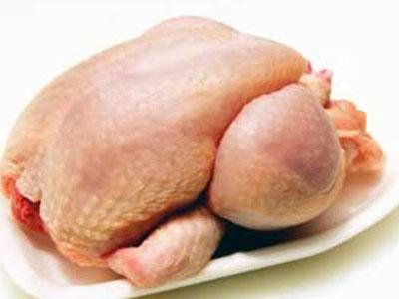

Преподаватель__________ Мальцева Н.В.

